Actividad 4 semana 1

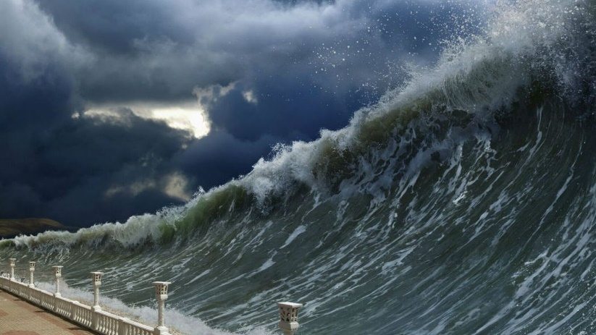

Utilice un video (reportaje o documental) sobre la relación de los tsunamis y la actividad sísmica, y realice un reporte con base en las siguientes interrogantes:

¿Por qué los tsunamis se relacionan con la actividad sísmica?
¿En qué se diferencian los tsunamis de los terremotos?
¿En qué lugares de Costa Rica creen que podríamos sentir los efectos de un tsunami?

Realice una síntesis de ellas para ajustar los elementos que sean necesarios respecto a la comprensión de los tsunamis.

